INSPECCIÓN: | “INSPECCION Y SUPERVISION DE LA DESCONSOLIDACION”
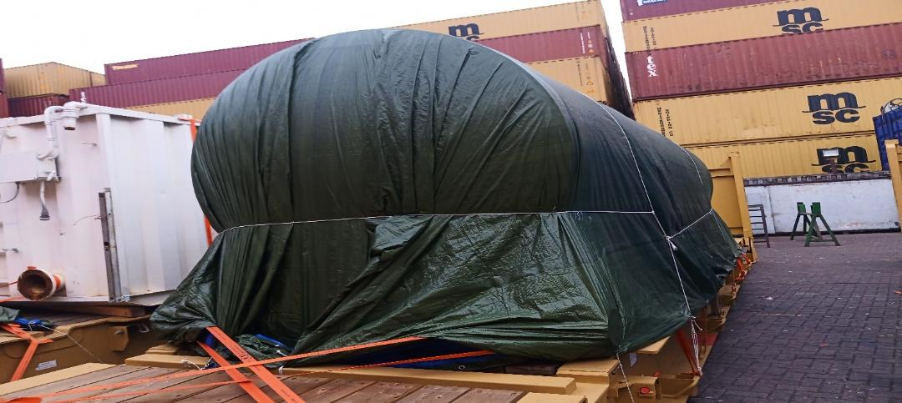
INSPECCION EN REPRESENTACION DE: | : Ulog
SOLICITADO POR: | : Sr. Juan Pablo Aravena – Jefe de negocios logísticos
REF. CLIENTE: | : NA

OBJETIVO DE LA INSPECCIÓN: | : Inspección y supervisión del desconsolidado de 7 contenedores FR.

LUGAR DE INSPECCION: | : Sitrans, Puerto de Iquique / Chile.
FECHA Y HORA DE INSPECCION: | : 09 de diciembre del 2025, 08:30: a 15:00 Hrs.
PERSONAL ENCARGADO DE LA OPERACIÓN: | : Personal de Sitrans.
EQUIPO DE APOYO: | : Maquina portacontenedor de Sitrans.

INSPECTOR A CARGO: | : Gonzalo Bacian ALS INSPECTION CHILE spa

1.- PROPÓSITO DE LA INSPECCIÓN:

La presente inspección se realizó de acuerdo con las instrucciones recibidas por la Sr. Juan Pablo Aravena, Jefe de negocios logisticos de Ulog, con el fin de llevar a cabo Inspección y verificar la condición física de los equipos y supervisión del desconsolidado de 7 contenedores FR con diferentes bultos y de diferentes tamaño y pesos.
2.- TIEMPOS:

FECHA | HORA | DETALLE
09-12-2025 | 08:30 | Se presenta personal ALS Inspection en Sitrans
09-12-2025 | 09:15 | Inicio del desconsolidado de 07 FR.
09-12-2025 | 14:20 | Termino del desconsolidado de 07 FR.
09-12-2025 | 14:30 | Personal ALS Inspection se retira de SITRANS patio de deposito.

3.- DETALLE DE LA CARGA: (De acuerdo con el BL)

BL | 1538490
Embarcador | Interglobo S.r.l
Consignatario | Geotermica del Norte Sa.
Cantidad de acuerdo con BL | 07 FR. Pump Mass 1000 – Diesel fuel tank – Storage tank – Treatment tank – Motor CATD399 – Water tank – Workshop Container
Peso | 70490,00 KG
Descripción de carga | Pump Mass 1000 – Diesel fuel tank – Storage tank – Treatment tank – Motor CATD399 – Water tank – Workshop Container

4.- DETALLE DE LA INSPECCION: (Recepcion de los contenedores)

La carga consistente en carga de diferentes peso y tamaños que fueron encontrados consolidados en siete contenedores flat rack la carga fue observada trincados con fajas, totalmente cubiertos con una lona de polipropileno de alta densidad.

No se observó desplazamientos, de los bultos en los 07 contenedores flat rack, solo lonas rotas y daños menores que se encontraron en la inspección que se pasa a detallar.
N° | FECHA | CONTENEDOR | CARGA | OBSERVACIONES
1 | 09-12-2025 | MSCU 446540-3 | Pump Mass 1000 | Sin observaciones
2 | 09-12-2025 | MSDU 997052-5 | Storage Tank | Sin observaciones
3 | 09-12-2025 | MSDU 996189-0 | Water Tank | Se encuentra con abollones por ambas caras laterales en tubería costado izquierdo y en la parte superior del equipo.
4 | 09-12-2025 | MSDU 993414-8 | Treatment Tank | Sin observaciones
5 | 09-12-2025 | MSDU 993845-7 | Workshop Container
6 | 09-12-2025 | MSDU 995013-3 | Motor CATD399
7 | 09-12-2025 | TOLU 878112-8 | Diesel Fuel Tank

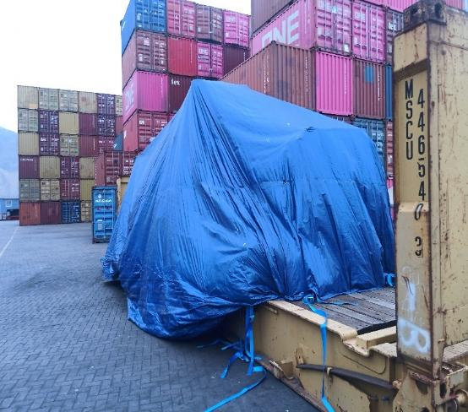 | 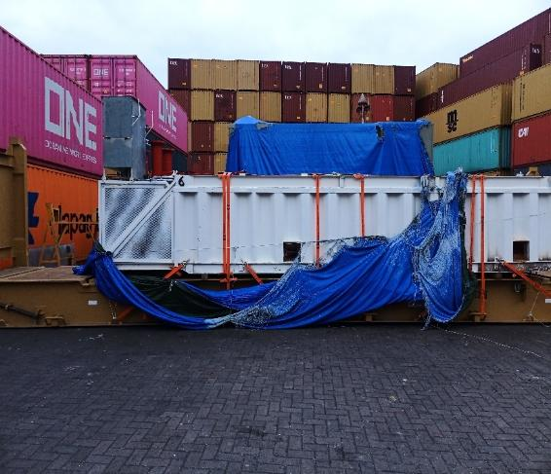
- Vista carga contenedor FR, MSCU446540-3 | - Vista carga contenedor FR, MSDU997052-5, Lona rota carga expuesta

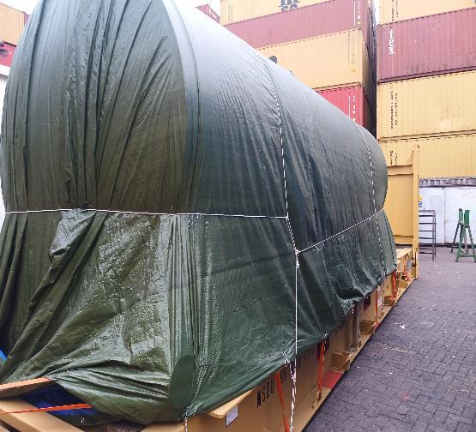 | 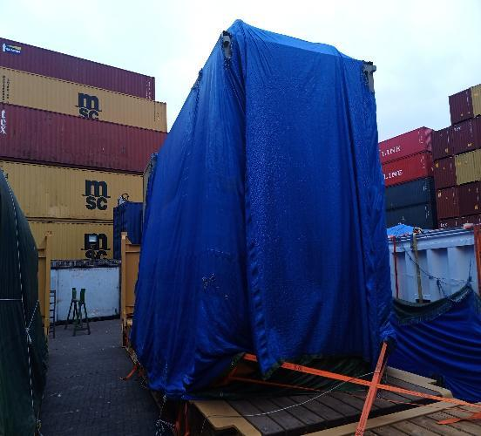
- Vista carga contenedor FR, MSCU446540-3 | - Vista Carga contenedor FR, MSDU 993414-8.
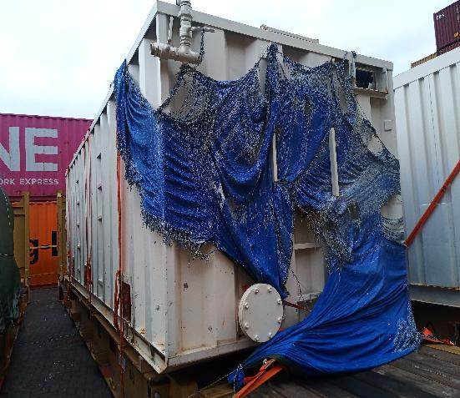 | 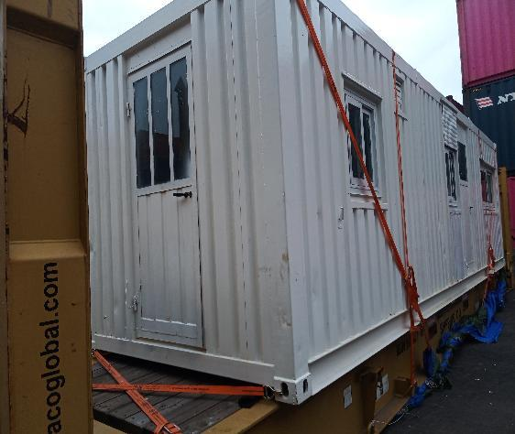
- Vista carga contenedor FR, MSDU 993845-7, Lona rota carga expuesta | - Vista carga contenedor FR, MSDU 995013-3, Lona rota carga expuesta
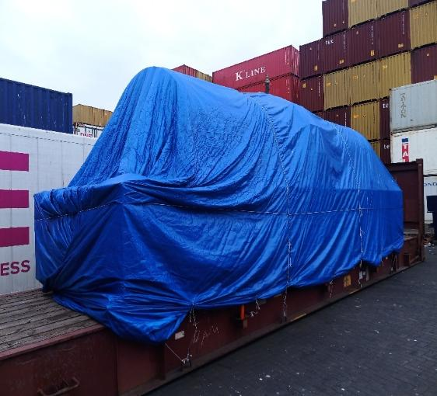 | 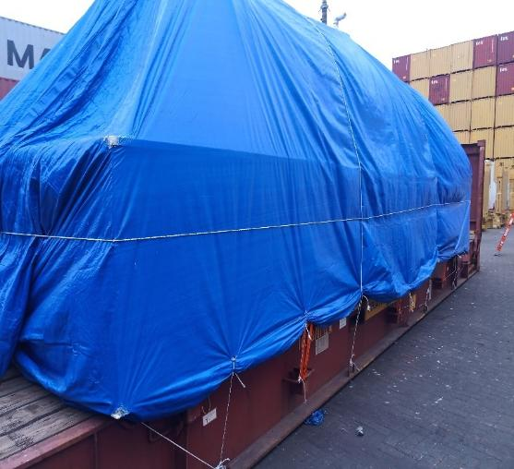
- Vista carga contenedor FR, TOLU 878112-8 | - Otra vista de lo anterior.

5.- DESCONSOLIDADO

Con el fin de poder desconsolidar algunas de las carga quedaran en el patio de Sitrans otras serán trasladada en camion a su destino final personal de SITRANS , procedió a la desconsolidación de los 07 contenedores del tipo flat rack de 40 pies Nrs:
FR, MSCU 446540-3 - FR, MSDU 997052-5 - FR, MSDU 996189-0 - FR, MSDU 993414-8 – FR, MSDU 993845-7 - FR, MSDU 995013-3 - FR, TOLU 878112-8 , apoyado con una grúa portacontenedor operadas por personal de SITRANS, los camiones que cargarían los bultos de los contenedores fueron dispuestos cerca de las unidades a desconsolidar Y el resto de los bultos quedarían en el mismo patio de SITRANS
De acuerdo con la recepción de los contenedores el desconsolidado, podemos informar que no se produjeron daños a la carga durante el proceso de desconsolidación.

6.- INSPECCION A EQUIPOS DE IZAJES

Previo a las operaciones del desconsolidado se revisaron las maniobras utilizadas para la operación fueron inspeccionadas, por inspector ALS.

- 4 Eslingas de 6 metros, 12, 600 kg
- 2 grilletes de 25 ton.
- 4 cadenas de 3 metros 12 ton
- 4 ganchos de 12, 5 ton

Maniobra anteriormente mencionada, fue conectada a los puntos de izaje dispuestos en la carga para tal efecto.

Detalle de los contenedores desconsolidados
N° | FECHA | CONTENEDOR ORIGEN | CANTIDAD DE BULTODS | HORA INICIO | HORA TERMINO
1 | 09-12-2025 | MSCU 446540-3 | 1 | 09:35 | 09:45
2 | 09-12-2025 | MSDU 997052-5 | 1 | 10:20 | 10:35
3 | 09-12-2025 | MSDU 996189-0 | 1 | 11:00 | 11:15
4 | 09-12-2025 | MSDU 993414-8 | 1 | 12:30 | 12:40
5 | 09-12-2025 | MSDU 993845-7 | 1 | 12:55 | 13:15
6 | 09-12-2025 | MSDU 995013-3 | 1 | 13:25 | 13:35
7 | 09-12-2025 | TOLU 878112-8 | 1 | 13:45 | 14:05

5.1.- Detalle general del proceso de desconsolidado MSCU 446540-3

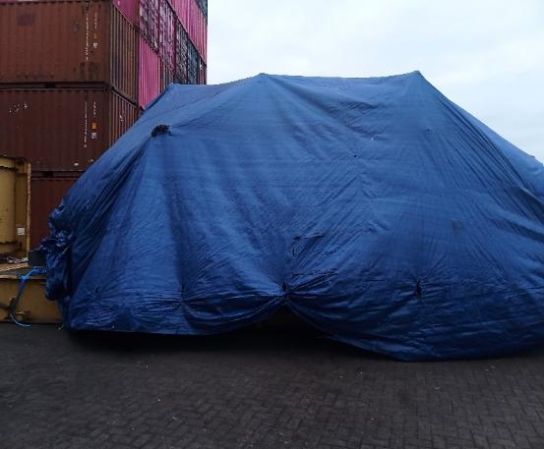 | 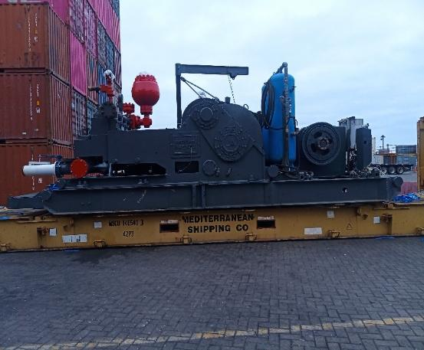
- Vista de la cargada cubierta con una lona. | - Vista de PUMP MASS 1000
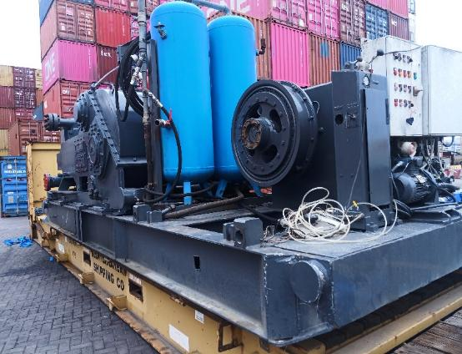 | 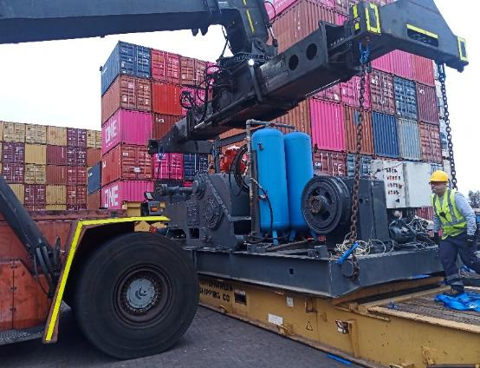
- Otra vista de lo anterior. | - Inicio proceso de desconsolidado.
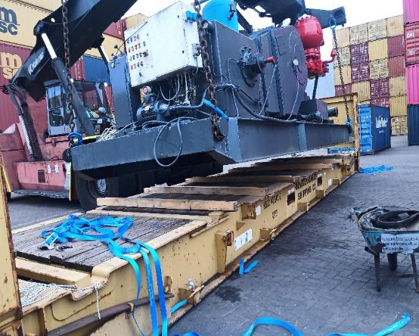 | 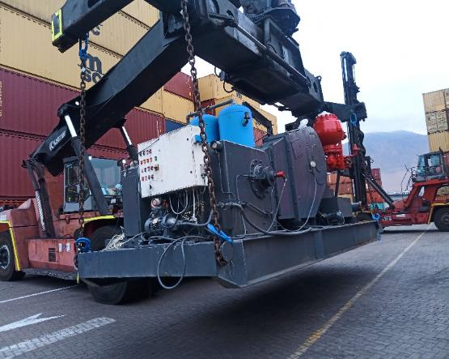
- Proceso de desconsolidado | - Otra vista del proceso del desconsolidado.
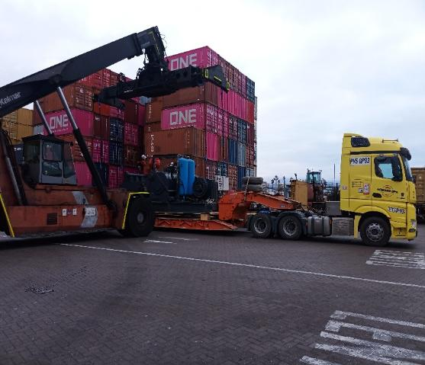 | 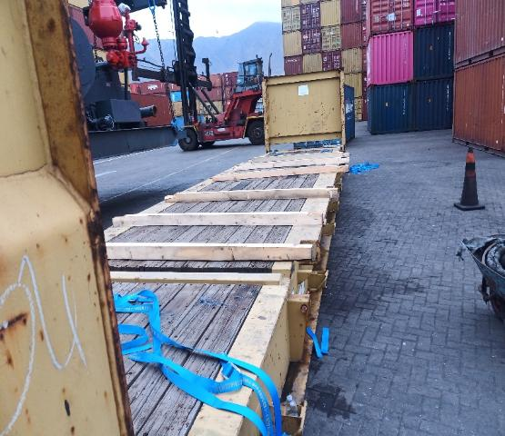
- Termino del desconsolidado y carguío a camion | - Contenedor vacio.

5.2.- Detalle general del proceso de desconsolidado MSDU 997052-5

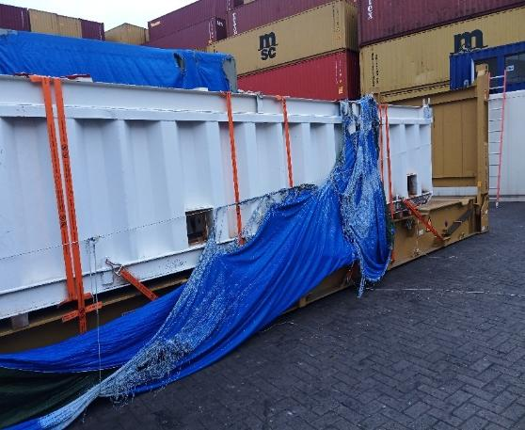 | 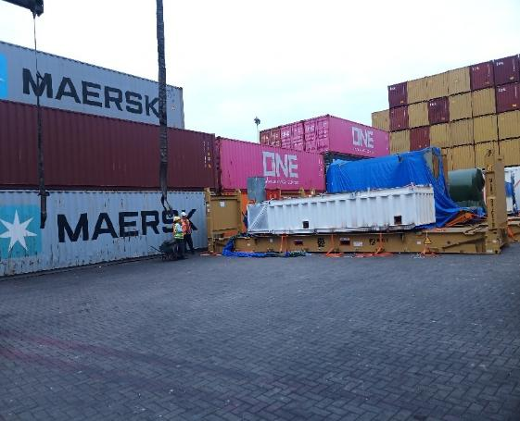
- Vista de la cargada cubierta con una lona que se encuentra rota. | - Vista de Storage fuel tank
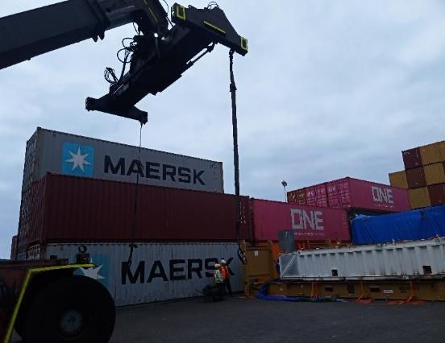 | 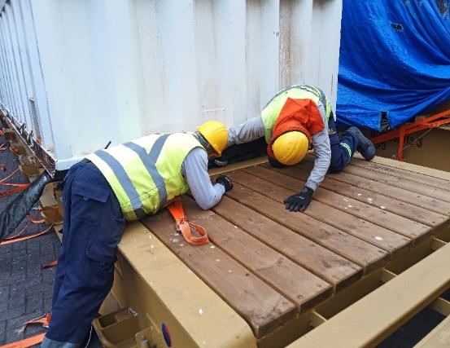
- Otra vista de lo anterior. | - Personal acomodando eslinga para el desconsolidado
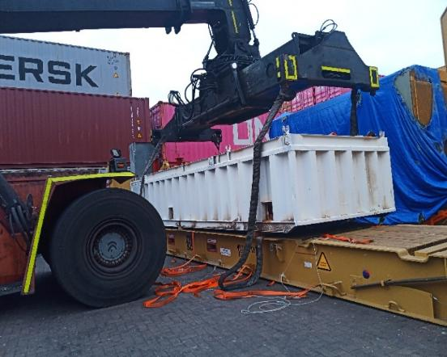 | 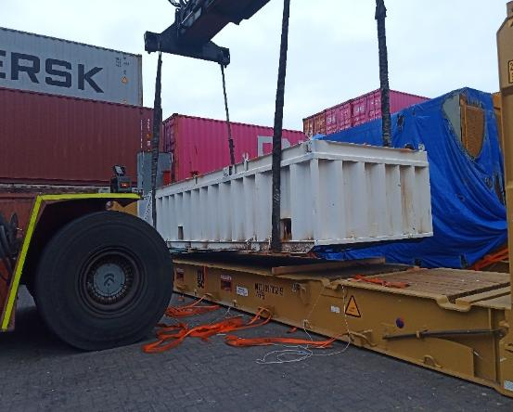
- Proceso de desconsolidado | - Otra vista del proceso del desconsolidado.
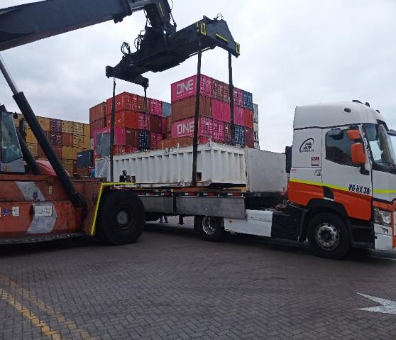 | 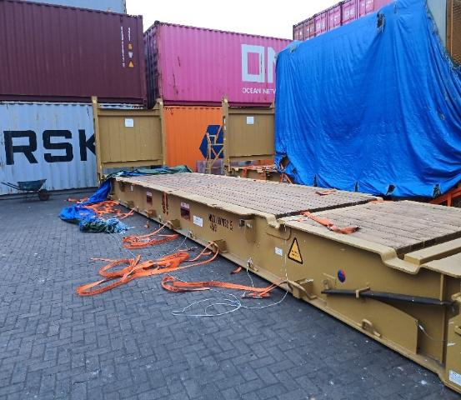
- Termino del desconsolidado y carguío a camion | - Contenedor vacio.

5.3.- Detalle general del proceso de desconsolidado MSDU 996189-0

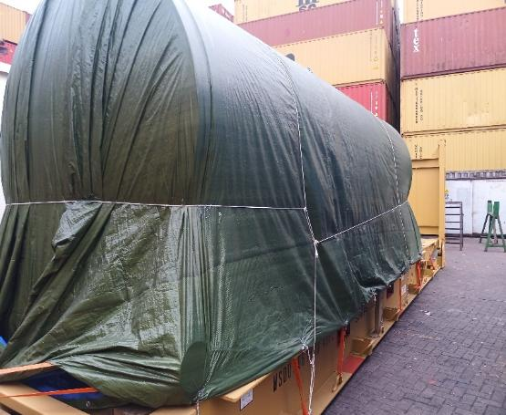 | 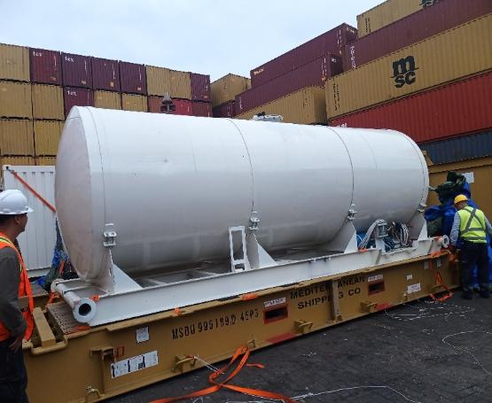
- Vista de la cargada cubierta con una lona. | - Vista de Water Tank
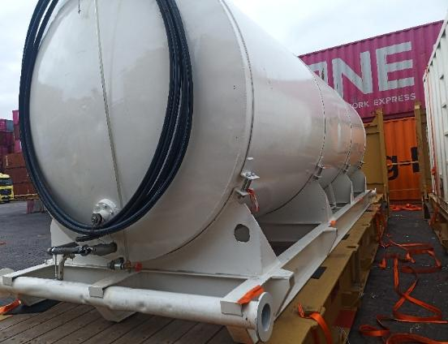 | 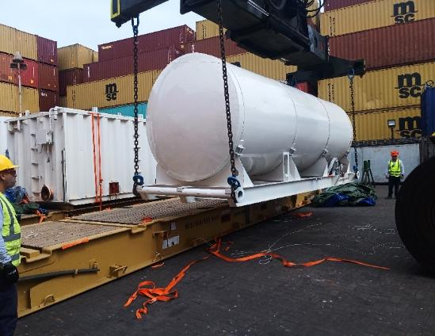
- Otra vista de lo anterior. | - Inicio proceso de desconsolidado.
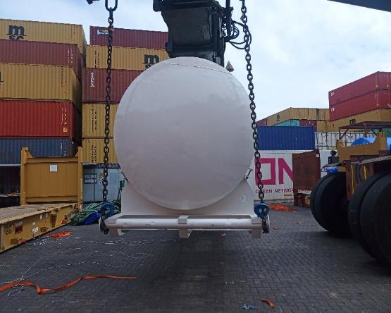 | 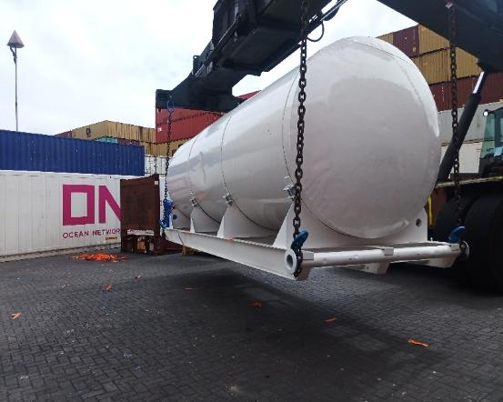
- Proceso de desconsolidado | - Otra vista del proceso del desconsolidado.
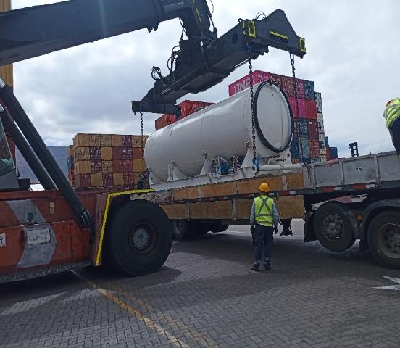 | 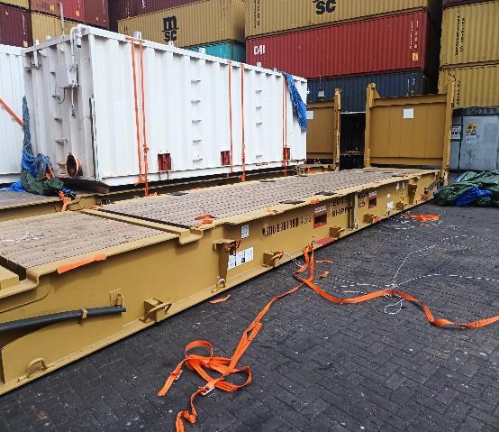
- Termino del desconsolidado y carguío a camion | - Contenedor vacio.

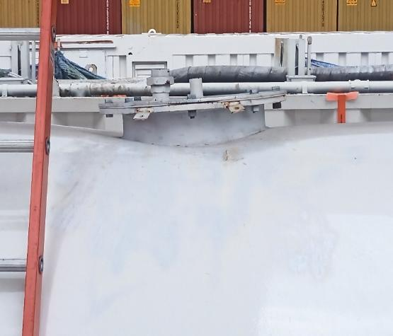 | 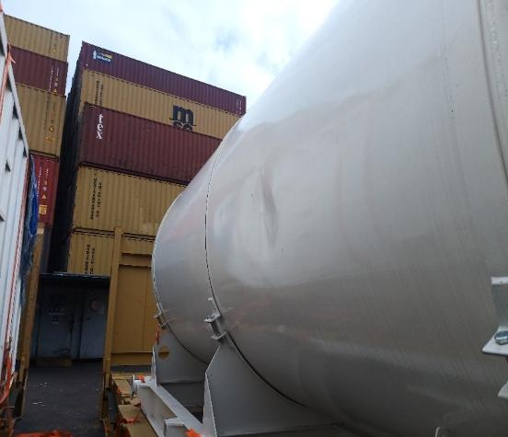
- Se encuentra abollado en la parte superior | - Abollado en cara lateral

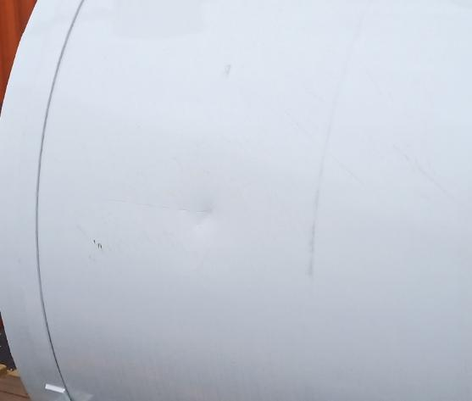 | 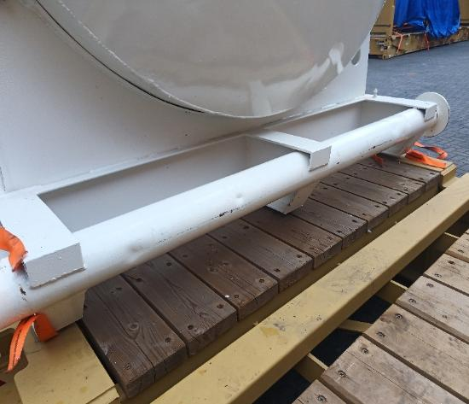
- Se encuentra abollado en cara lateral | - Abollado tubería lado izquierdo

5.4.- Detalle general del proceso de desconsolidado MSDU 993414-8

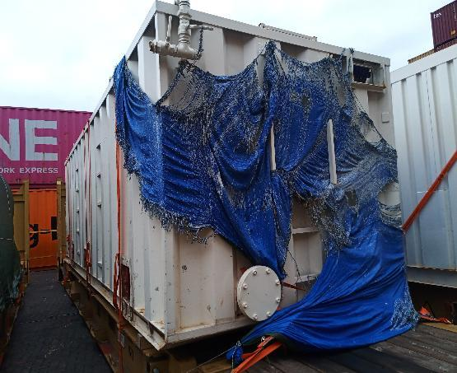 | 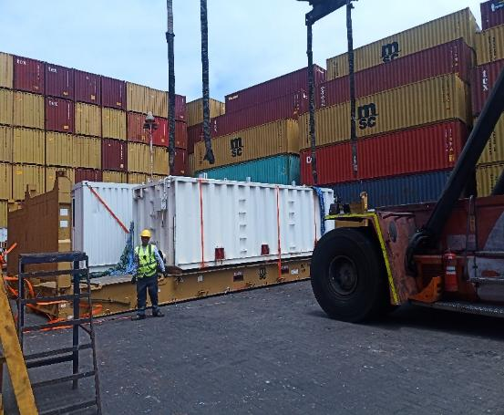
- Vista de la cargada cubierta con una lona rota. | - Vista de TRAEATMENT TANK
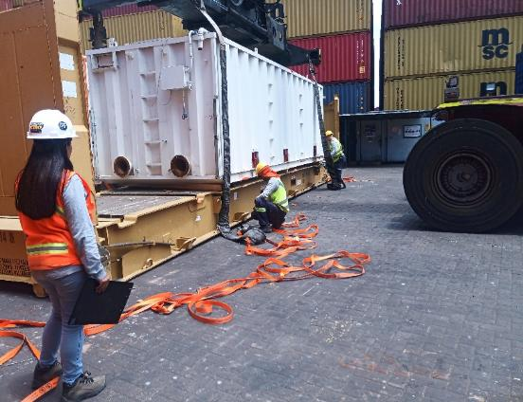 | 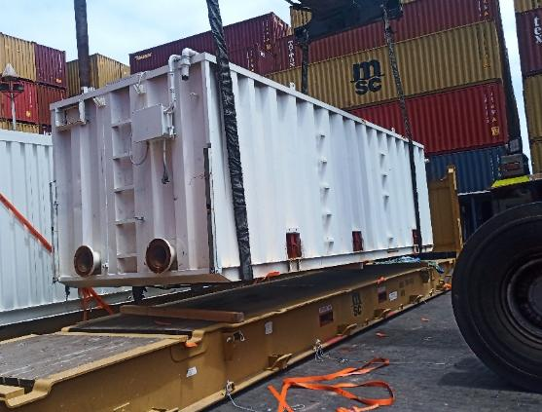
- Personal instalando eslingas para el desconsolidado | - Inicio proceso de desconsolidado.
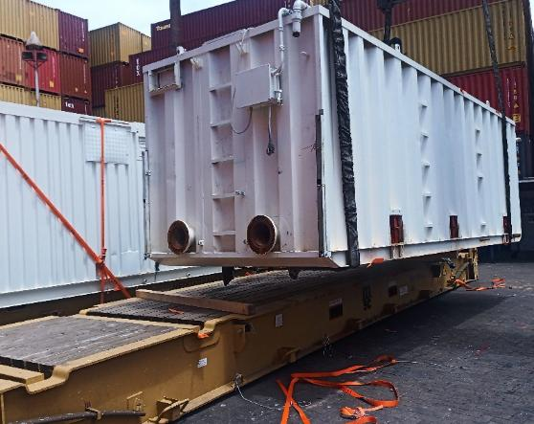 | 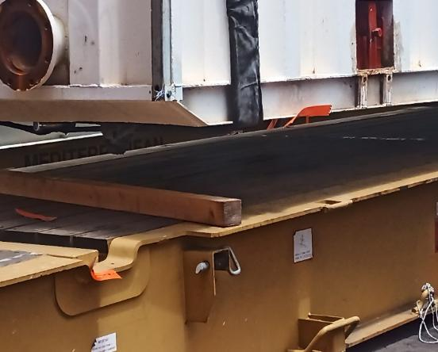
- Proceso de desconsolidado | - Otra vista del proceso del desconsolidado.
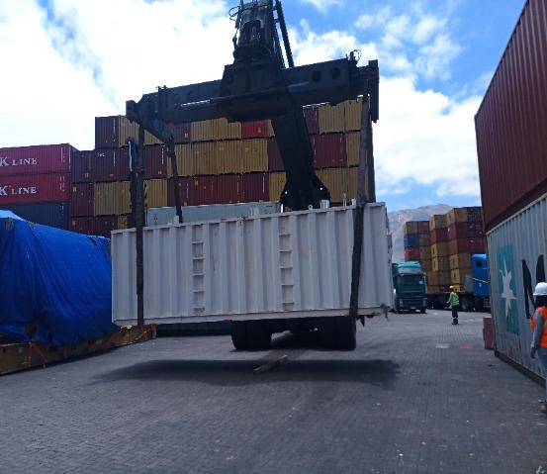 | 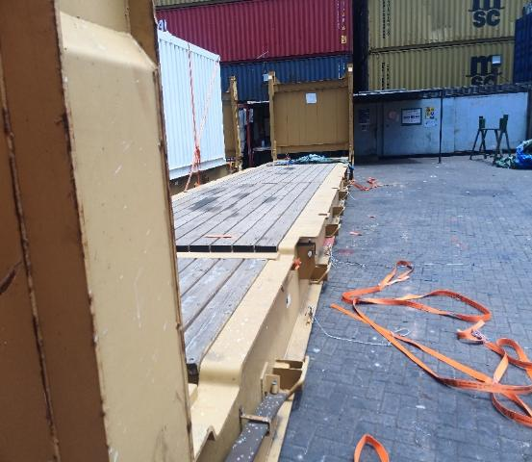
- Termino del desconsolidado y carguío a camion | - Contenedor vacio.

5.5.- Detalle general del proceso de desconsolidado MSDU 993845-7

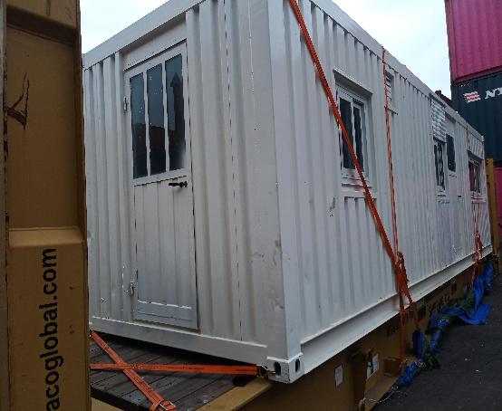 | 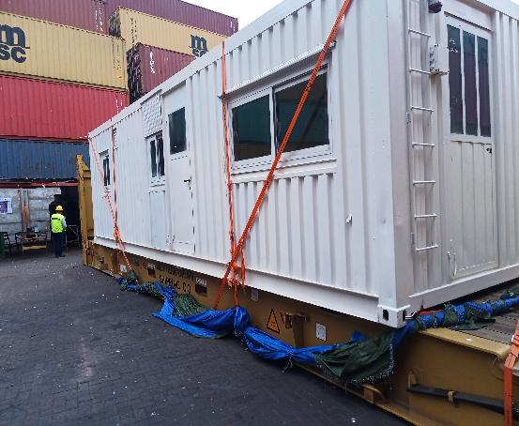
- Vista de la carga sin su lona de protección. | - Vista de WORKSHOP CONTAINER
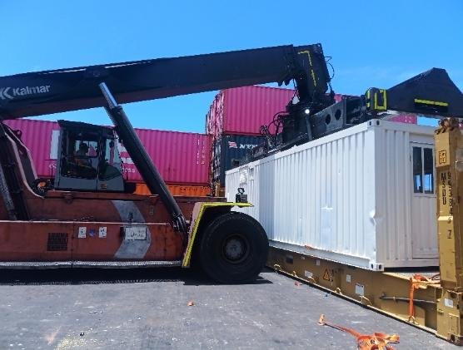 | 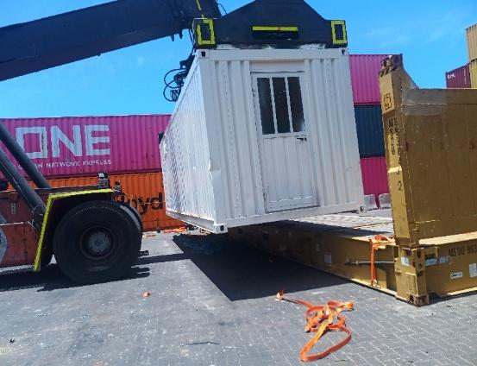
- Otra vista de lo anterior. | - Inicio proceso de desconsolidado.
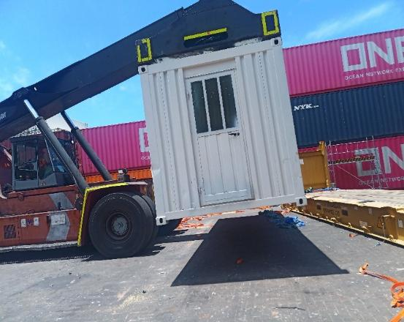 | 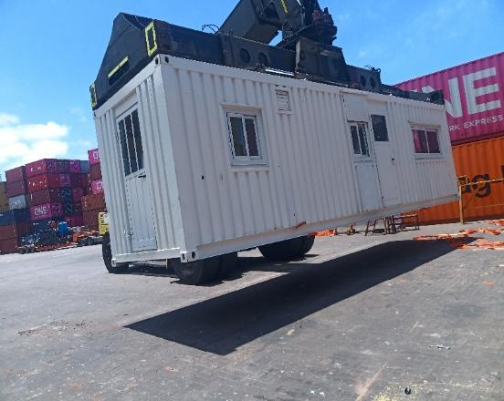
- Proceso de desconsolidado | - Otra vista del proceso del desconsolidado.
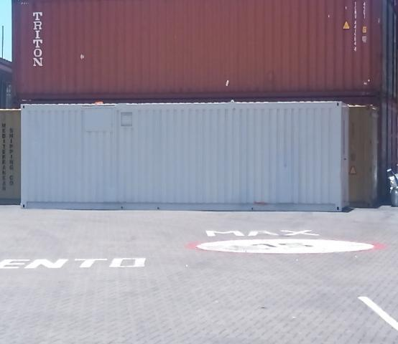 | 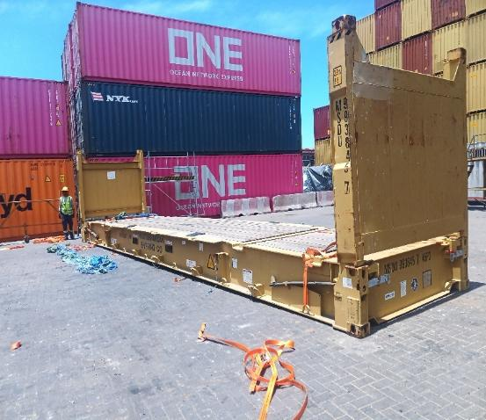
- Workshop Container en lugar de acopio en el patio de SITRANS | - Contenedor vacio.

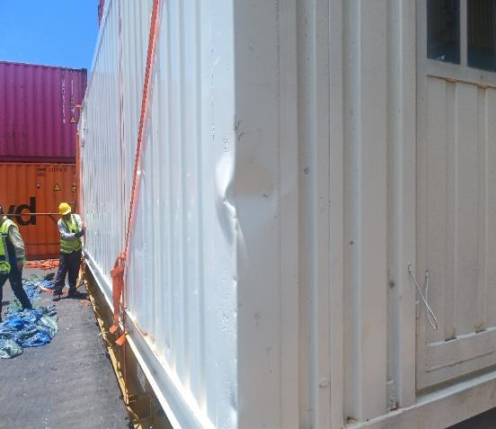 | 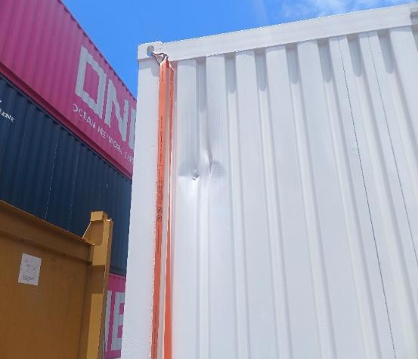
- Se encuentra abollado en parte lateral y frontal | - Abollado en cara lateral izquierdo

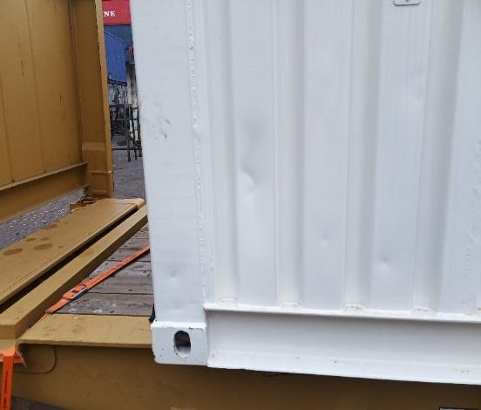 | 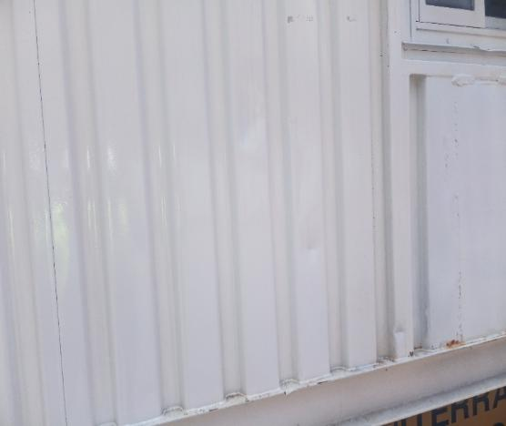
- Se encuentra abollado en cara lateral izquierda parte inferior | - Abollado cara lateral derecha

5.6.- Detalle general del proceso de desconsolidado MSDU 995013-3

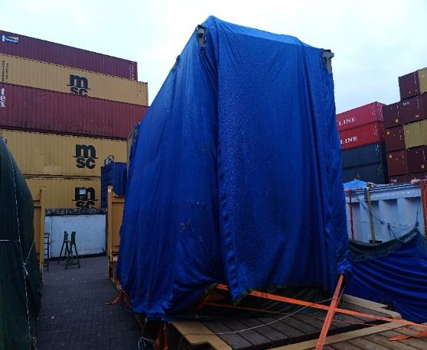 | 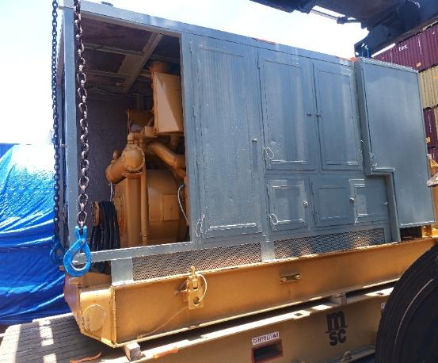
- Vista de la carga cubierta con una lona. | - Vista de MOTOR CATD399
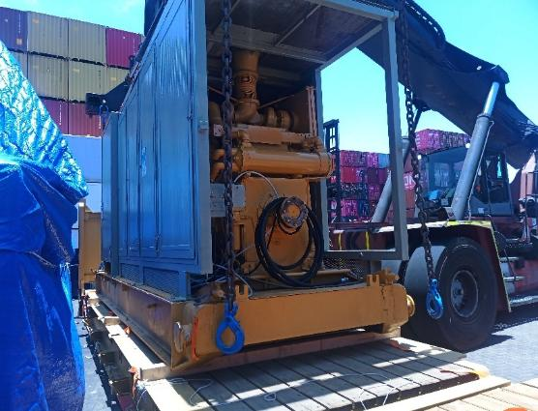 | 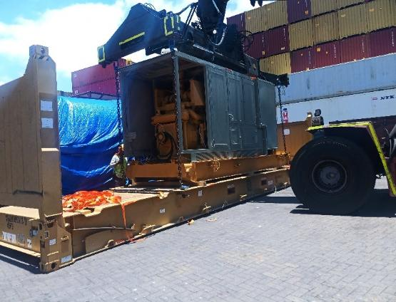
- Otra vista de lo anterior. | - Inicio proceso de desconsolidado.
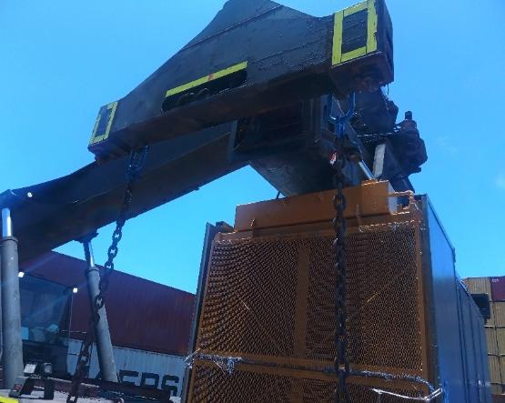 | 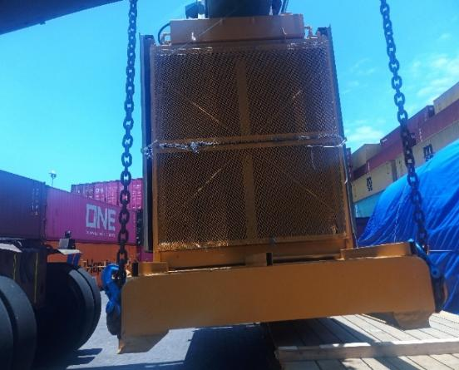
- Proceso de desconsolidado | - Otra vista del proceso del desconsolidado.
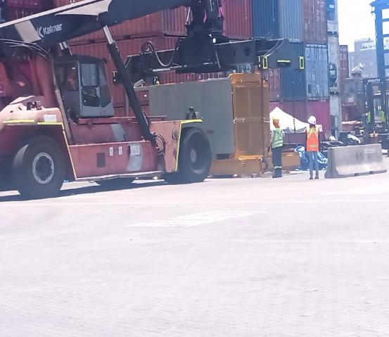 | 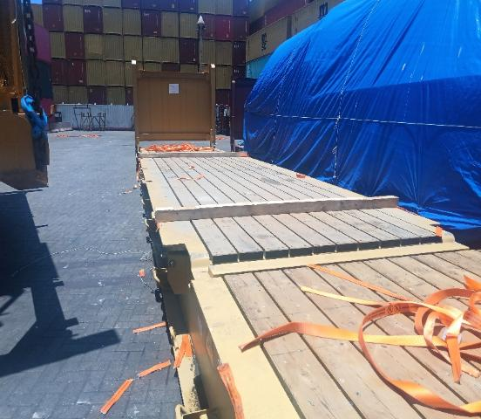
- Termino del desconsolidado y queda en sector de acopio en el patio de SITRANS. | - Contenedor vacio.

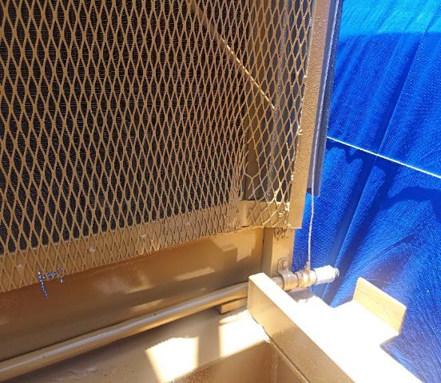 | 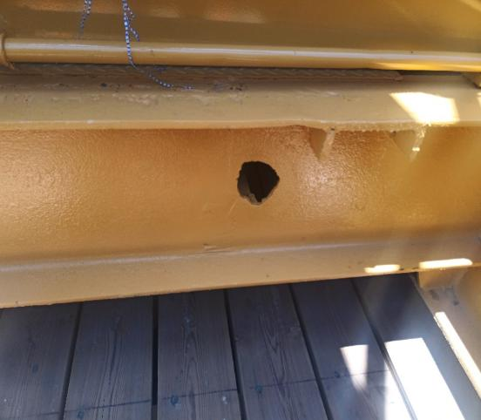
- Rejilla de puerta lateral abollada y doblada en su parte inferior | - Orificio en base del equipo

5.7.- Detalle general del proceso de desconsolidado TOLU 878112-8

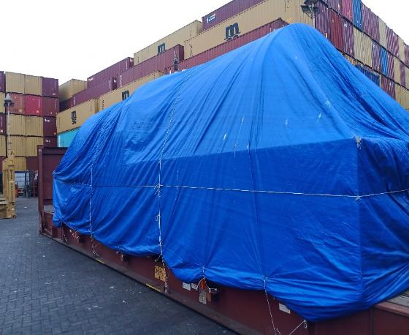 | 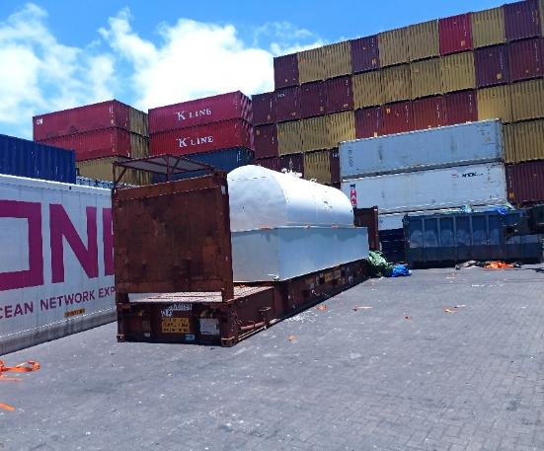
- Vista de la cargada cubierta con una lona. | - Vista de DIESEL FUEL TANK
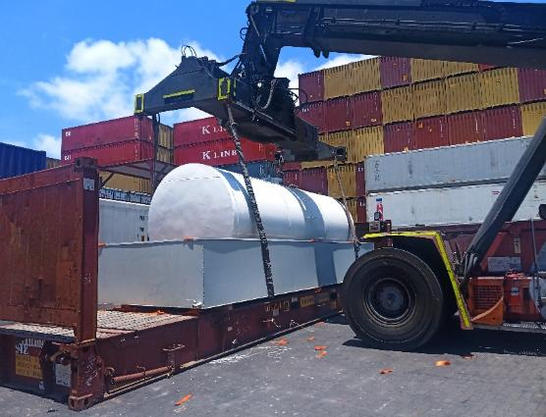 | 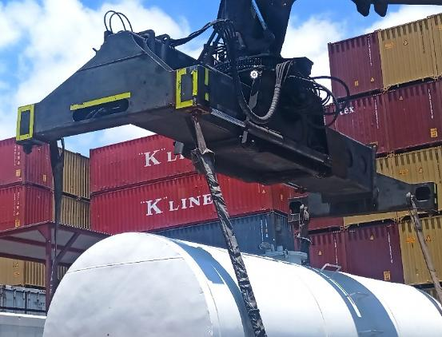
- Otra vista de lo anterior. | - Inicio proceso de desconsolidado.
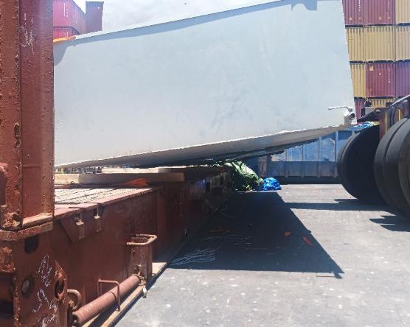 | 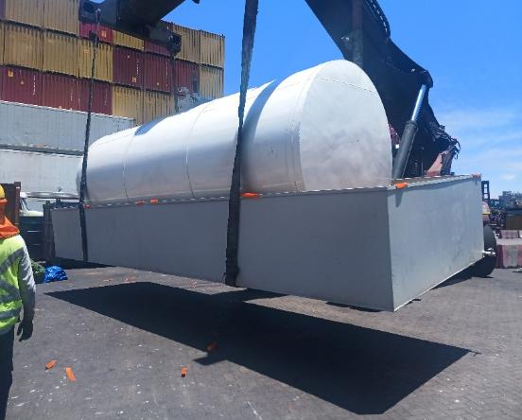
- Proceso de desconsolidado | - Otra vista del proceso del desconsolidado.
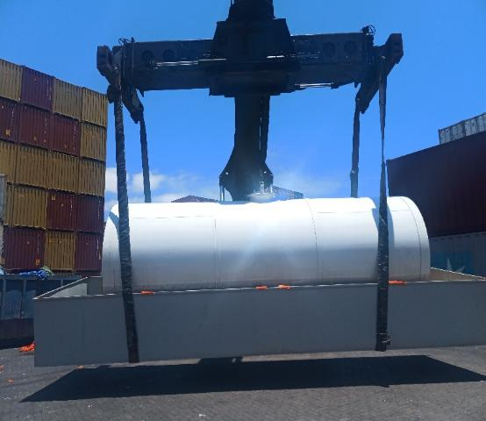 | 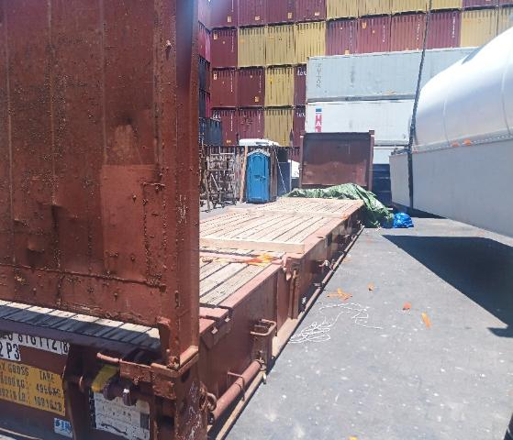
- Termino del desconsolidado y posicionamiento en patio de SITRANS | - Contenedor vacio.

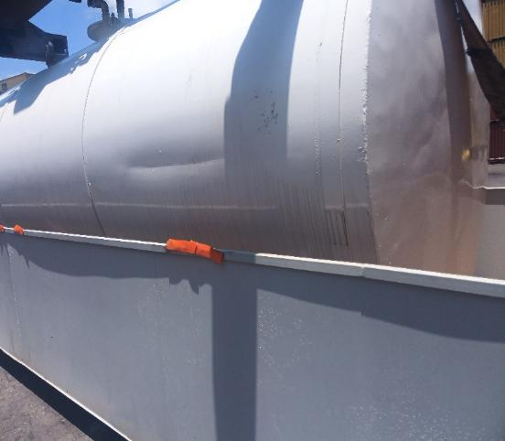 | 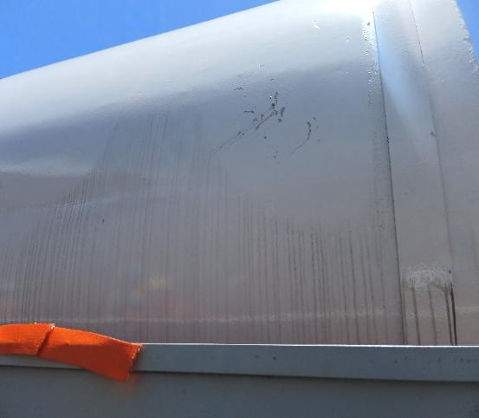
- Abolladura en cara lateral lado izquierdo | - Parte lateral lado derecho rallado

6.- RESULTADO DE LA INSPECCION:

- Finalizada la inspección al desconsolidado podemos comentar que no hubo daños a las cargas durante las operaciones de desconsolidación
- las observaciones encontradas corresponderían a la condición de arribo de las cargas consolidadas en los contenedores,

7.- PERSONAS PRESENTES:

NOMBRE | EMPRESA | EN REPRESENTACION DE
Sr. Jorge Villagra | Ulog/ Ulog | Ulog
Sta. Maria Jose Cordova | SITRANS | Sitrans
Sr. Gonzalo Bacian | ALS Inspection Chile SPA. | Ulog// ALS

8.- DOCUMENTOS ADJUNTOS:

BL: 1538490

La presente inspección se llevó a cabo sin prejuicio de ningún tipo y para el interés de quien concierna.

Inspector
ALS Inspection Chile SpA.

Preparado por : Gonzalo Bacian
Revisado por : Maria Jose Palma
Validado por : Jaime López

